**Лекция 15. ОРГАНЫ ЧУВСТВ**

В процессе эволюции у животных сформировались системы восприятия окружающего мира — экстерорецепторы — и системы оценки состояния собственных систем организма — интерорецепторы.

Анатомически органы чувств состоят из воспринимающей части — совокупности рецепторов, проводящих нервных путей, промежуточных центров обработки информации и коркового отдела, в котором происходит распознавание стимулов.

Разные по своему строению и внутренней организации рецепторы позволяют организму воспринимать различные по своим свойствам внешние и внутренние сигналы. К ним относятся: световые, звуковые, обонятельные, тактильные, вкусовые, температурные, механические, болевые и другие сигналы или раздражители.

Рецепторный компонент органов чувств состоит из специальных клеток, имеющих специфическое строение и способных воспринимать определенный тип сигнала. Проводниковый компонент представлен нервными волокнами, идущими к соответствующим структурам центральной нервной системы — спинному и головному мозгу, где и происходит обработка непрерывно поступающей информации.

**1. Зрительная система**

Орган зрения состоит из глазного яблока, расположенного в глазнице, и зрительного нерва, идущего к соответствующим участкам коры головного мозга

Ранее уже упоминалось, что в процессе эмбриогенеза архэнцефалона происходит превращение его в передний мозговой пузырь, из дорсолатеральных стенок которого выступают два глазных пузыря. В дальнейшем из них развиваются некоторые компоненты зрительной системы, в том числе проводящие пути промежуточного мозга.

**Рис. 53. Схема горизонтального сечения правого глаза:**

1 — хрусталик; 2 — зрительная ось; 3 — центральная ямка; 4 — желтое пятно; 5 — диск зрительного нерва; 6 — зрительный нерв; 7 — сетчатка; 8 — сосудистая оболочка; 9 — склера; 10 — стекловидное тело; 11 — ресничная мышца; 12 — волокна пояска; 13 — задняя камера; 14 — передняя камера; 15 — роговица; 16 — радужная оболочка; 17 — конъюнктива

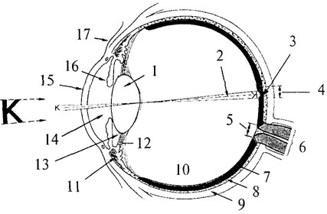

**Глазное яблоко**

***Глазное яблоко*** имеет шаровидную форму, которая изменяется в процессе постнатального развития новорожденного. Оно состоит из ядра, покрытого тремя оболочками — фиброзной, сосудистой и сетчатой (внутренней) (рис. 53).

Фиброзная оболочка подразделяется на прозрачную переднюю часть — роговицу (рис. 53, *15*)и заднюю — склеру (рис. 53, *9*). *Склера* (*sclera*)представляет собой плотную соединительную ткань, образованную пучками коллагеновых волокон. Сзади на склере находится решетчатая пластинка, через которую проходят волокна зрительного нерва. В толще склеры, на границе соединения ее с роговицей, имеется сеть мелких полостей, образующих венозный синус склеры, через который происходит отток жидкости из передней камеры глаза.

***Роговица* (*cornea*)— это выпуклая пластинка блюдцеобразной формы**

*Роговица* (*cornea*)— это выпуклая пластинка блюдцеобразной формы, круглый край (лимб) которой переходит в склеру. Толщина роговицы от 0,8 до 1, 1 мм. Роговица лишена кровеносных сосудов, и ее питание происходит за счет лимфы.

Сосудистая оболочка глазного яблока находится под склерой и состоит из собственно сосудистой оболочки, ресничного тела и радужки. *Ресничное тело* участвует в аккомодации глаза, поддерживая, фиксируя и растягивая хрусталик. Большая часть ресничного тела — это ресничная мышца (рис. 53, *11*), образованная пучками миоцитов, среди которых различают продольные, циркулярные и радиальные волокна.

Ресничное тело спереди продолжается в *радужку* (рис. 53, *16*), которая представляет собой круглый диск с отверстием в центре (зрачок). Радужка, в свою очередь, состоит из пяти слоев. В толще одного из них (сосудистого) проходят две мышцы, пучки миоцитов которых образуют сфинктер (сжиматель) зрачка и радиально расположенные пучки, расширяющие зрачок (дилататор зрачка). Расширительные пучки иннервируются постганглионарными симпатическими волокнами клеток, лежащих в верхнем шейном узле; сжиматель — постганглионарными парасимпатическими волокнами ресничного узла. Пигментный слой радужки двухслойный, а цвет зависит от количества меланина.

**Хрусталик**

*Хрусталик* (рис. 53, *1*), представляет собой прозрачную двояковыпуклую линзу, диаметром около 9 мм, имеющую переднюю и заднюю поверхности, переходящие одна в другую в районе экватора. Ось хрусталика — линия, соединяющая наиболее выпуклые точки обеих поверхностей, имеет размеры от 3, 7 до 4, 4 мм. Хрусталик покрыт прозрачной капсулой. Ядро хрусталика образовано прозрачными волокнами призматической формы, состоящими из белка кристаллина. Эти волокна формируются в эмбриональном периоде и сохраняются в течение всей жизни.

Хрусталик подвешен на *ресничном пояске* (цинновой связке) (рис. 53, 72), между волокнами которого расположены петитов канал, сообщающийся камерами глаза. Волокна пояска в сочетании с мышцами обеспечивают аккомодацию глаза.

*Стекловидное тело* (рис. *53*, *10*)представляет собой аморфное межклеточное вещество, на передней поверхности которого в ямке расположен хрусталик.

Две камеры глаза, в которых циркулирует влага, содержащая около 0,02% белка, создают внутреннюю среду глазного яблока.

Внутренняя оболочка глазного яблока — *сетчатка* (*retina*)прилежит изнутри к сосудистой оболочке. Она состоит из двух листков — внутреннего светочувствительного (нервная часть) и наружного пигментного. Различают заднюю зрительную (фоторецепторную) и переднюю, не содержащую фоторецепторов, части.

Сетчатка имеет слоистое строение (рис. 54). Наружный — пигментный слой (рис. 54, 7), состоит из пигментных эпителиоцитов, от внутренней поверхности которых отходят отростки, отделяющие друг

**Рис. 54. Структура сетчатки:**

1 — пигментный эпителий; 2 — колбочка; 3 — горизонтальная клетка; 4 — биполярная клетка; 5 — амакриновая клетка; 6 — ганглиозная клетка; 7 — мюллерова клетка; 8 — палочка

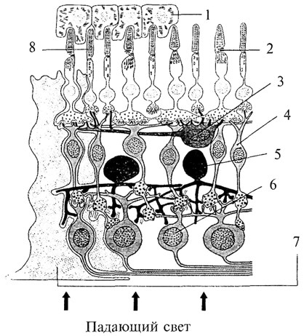

от друга палочки и колбочки (фоторецепторы). Пигментный слой поглощает световые лучи, предотвращая их отражение. К пигментному эпителию прилежит слой палочек и колбочек, которые представляют собой периферические отростки фоторецепторов. Каждый фоторецептор состоит из наружного и внутреннего сегментов. Наружный — светочувствительный сегмент имеет впячивания плазматических мембран. У палочек эти мембраны образуют диски, у колбочек — мембранные складки. В мембране наружных сегментов содержатся зрительные пигменты. Внутренний сегмент фоторецепторов содержит митохондрии, рибосомы и другие элементы клетки.

Основой фоторецепции является реакция распада пигментов под действием света. Палочки содержат пигмент родопсин и отвечают за сумеречное (черно-белое) зрение. Колбочки различаются по содержащимся в них пигментам на три типа. Один из них содержит пигмент, реагирующий на воздействие красного диапазона световых лучей, другой имеет пигмент, разлагающийся под действием зеленого цвета, а третий реагирует на синий диапазон спектpa. Таким образом, полный набор всех трех типов колбочек обеспечивает цветное зрение.

В сетчатке глаза человека насчитывается около 6—7 млн колбочек и от 70 до 120 млн палочек. В центре сетчатки находится углубление — центральная ямка (см. рис. 53, *3*), в которой очень плотно расположены колбочки. По наличию окраски это место называется еще желтым пятном. При помощи глазных мышц изображение рассматриваемого объекта проецируется в область центральной ямки, что позволяет лучше различить детали. Изображение, проецируемое за пределы центральной ямки, попадает в поле периферического зрения.

Ребенок рождается с развитым черно-белым восприятием окружающего мира, цветное зрение развивается уже в постнатальный период.

От каждой фоторецепторной клетки отходит отросток, который образует синапс с отростками биполярных клеток II слоя (рис. 54, *4*).Биполярные клетки выполняют функцию усилителя сигнала и передают информацию ганглиозным клеткам сетчатки (рис. 54, *6*), которые являются выходными элементами сетчатки, так как их аксоны (500 тыс. — 1 млн) образуют ***зрительный нерв.***

Кроме перечисленных клеток в сетчатке имеются клетки, участвующие в регуляции функционирования других клеток. Это горизонтальные и амакриновые клетки.

Сетчатка является не только местом восприятия, но и первичным нервным центром обработки зрительной информации.

Место выхода из сетчатки зрительного нерва называется *диском зрительного нерва* (*слепое пятно*)(рис. 53, 5). В центре диска в сетчатку входит центральная артерия сетчатки.

Зрительные нервы проникают в полость черепа через каналы зрительных нервов (рис. 55, 56). На нижней поверхности мозга образуется перекрест зрительных нервов — *хиазма* (рис. 56, *6*), причем перекрещиваются только волокна, идущие от медиальных частей сетчаток. После перекреста зрительные пути называются трактами. Большинство волокон зрительного тракта направляются в *латеральное коленчатое тело промежуточного мозга* (рис. 56, *5*). Латеральное коленчатое тело имеет слоистое строение и названо так потому, что его слои изгибаются наподобие колена. Нейроны данной структуры направляют свои аксоны через внутреннюю капсулу, затем в составе зрительной радиации к клеткам затылочной доли коры больших полушарий возле шпорной борозды. Этот путь является специфическим зрительным, по нему идет информация только о зрительных стимулах.

**Рис. 55. Препарат вентральной поверхности мозга (височные доли и ствол сняты, средний мозг рассечен):**

1 — обонятельная луковица; 2 — обонятельный тракт; 3 — зрительный нерв; 4 — зрительный тракт; 5 — межножковая ямка; 6 — блоковый нерв; 7 — черная субстанция среднего мозга; 8 — водопровод мозга; 9 — борозда птичьей шпоры; 10 — зрительный пучок; 11 — подушка таламуса; 12 — медиальное коленчатое тело; 13 — латеральное коленчатое тело; 14 — ножка среднего мозга; 15 — сосцевидное тело; 16 — глазодвигательный нерв; 17 — переднее продырявленное пространство; 18 — латеральная обонятельная полоска; 19 — обонятельный треугольник; 20 — медиальная обонятельная полоска

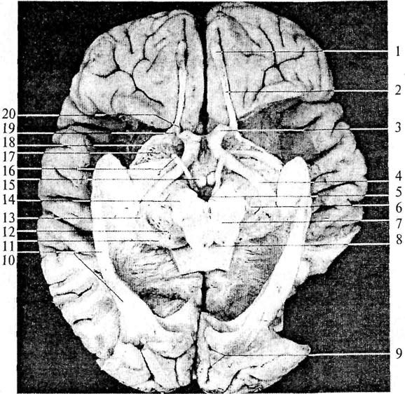

Другая часть волокон, направляясь к верхним буграм четверохолмия (рис. 56, 9), составляет неспецифический зрительный путь. От клеток верхнего холмика аксоны идут к ядру глазодвигательного нерва (рис. 55, 76), который иннервирует мышцы глаза и зрачка, замыкая, таким образом, рефлекторные дуги быстрых реакций на зрительные стимулы.

**Рис. 56. Схема проводящих путей зрительного анализатора:**

1 — глазное яблоко; 2 — сетчатка; 3 — зрительные нервы; 4 — ресничный ганглий; 5 — неперекрещивающиеся волокна зрительного нерва; 6 — хиазма; 7 — зрительный тракт; 8 — латеральное коленчатое тело; 9 — верхние бугры четверохолмия; 10 — неспецифический зрительный путь; 11 — средний мозг; 12 — волокна парасимпатической нервной системы; 13 — зрительная радиация; 14 — зрительная кора; 15 — латеральное поле зрения; 16 — медиальное поле зрения

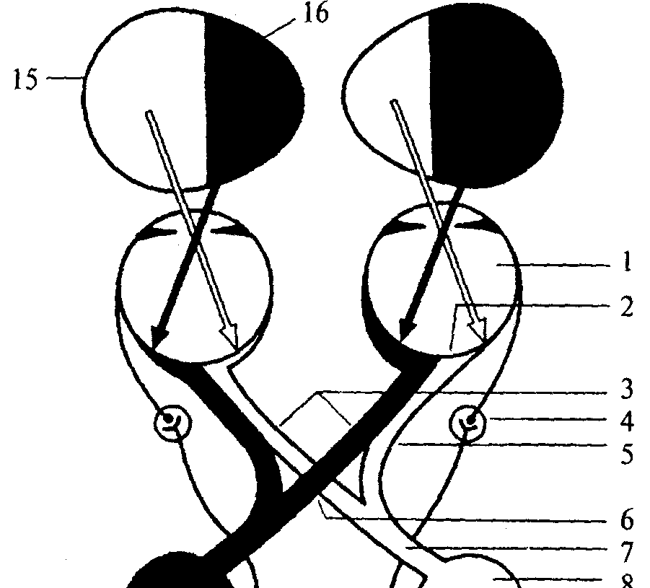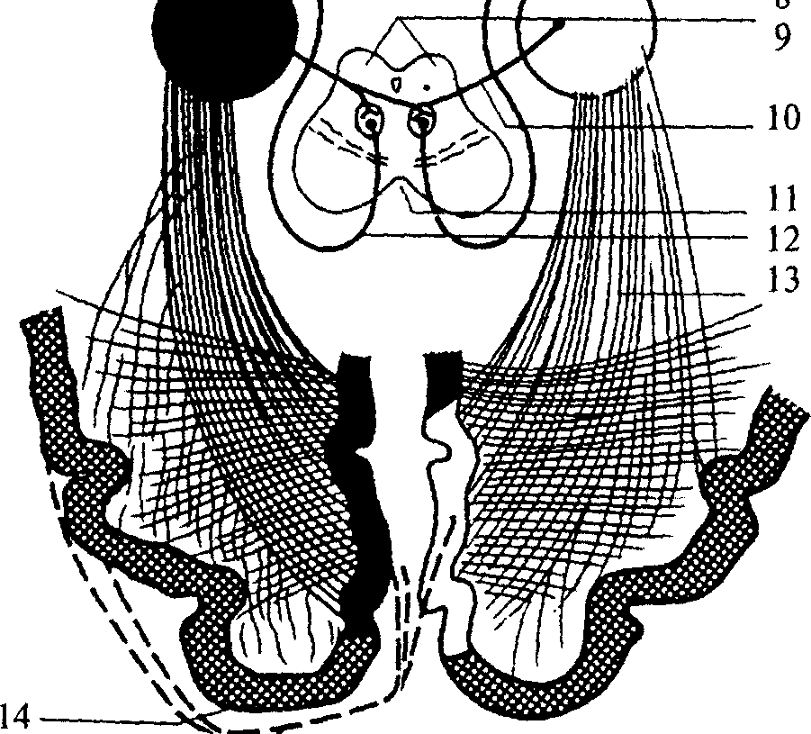

Через ручки верхних холмиков четверохолмия волокна неспецифического зрительного пути направляются к ядрам подушки таламуса, затем в зрительную кору (рис. *56*, *14*).

Зрительная кора располагается **в** затылочных долях больших полушарий и занимает 17—19-е поля, по Бродману.

Теперь рассмотрим ***вспомогательные структуры глаза:*** мышцы век и слезный аппарат.

Различают *шесть глазодвигательных мышц* — четыре прямые, две косые. Пять из шести мышц начинаются в глубине глазницы в окружности зрительного канала от общего сухожильного кольца, окружающего зрительный нерв и глазную артерию. Мышцы сокращаются и расслабляются согласованно, благодаря чему оба глазных яблока двигаются синхронно.

К комплексу анатомических структур, составляющих орган зрения, относятся также веки и слезный аппарат. *Веки* защищают глазное яблоко спереди. Они образуют своими кожными складками структуру, ограничивающую глазную щель, а в медиальном углу образуют «слезное озеро», на дне которого виден рудимент третьего века. Веки снабжены соответствующим мышечным аппаратом и сальными железами. По краям век расположены ресницы, выполняющие определенную защитную функцию. Защитную роль в структуре глаза играет и *конъюнктива*, служащая переходом от век к глазному яблоку.

*Слезные железы*, имеющие слезные протоки, которые открываются в верхний свод конъюнктивы, выполняют смачивающую и защитную функции. Последняя обеспечивается за счет наличия в составе слезы лизоцима, обладающего выраженным антибактерицидным действием.

Развитие органа зрения в филогенезе претерпело ряд сложных эволюционных этапов — от одиночных светочувствительных клеток до глаза млекопитающих, обладающих цветным бинокулярным зрением.

**2. Слух и равновесие**

**7.2.1. Органы слуха**

Слуховой аппарат включает в себя три отдела: наружное ухо, среднее и внутреннее.

**Наружное ухо**

***Наружное ухо***состоит из хрящевой *ушной раковины* и *наружного слухового прохода*, расположенного в височной кости и выстланного серными железами. Отделяется наружное ухо от среднего *барабанной перепонкой* (рис. 57, *12*).

**Рис. 57. Схема строения среднего и внутреннего уха:**

А — наружный слуховой проход; Б — среднее ухо; В — внутреннее ухо; 1 — полукружные каналы (*а —* верхний; *б* — задний; *в* — латеральный); 2 — ампула; 3 — овальное окно; 4 — отолитовый аппарат; 5 — круглое окно; 6 — барабанная лестница; 7 — средняя лестница; 8 — отверстие улитки (геликотерма); 9 — основная мембрана; 10 — вестибулярная лестница; 11 — Евстахиева труба; 12 — барабанная перепонка; M — молоточек; H — наковальня; С — стремечко

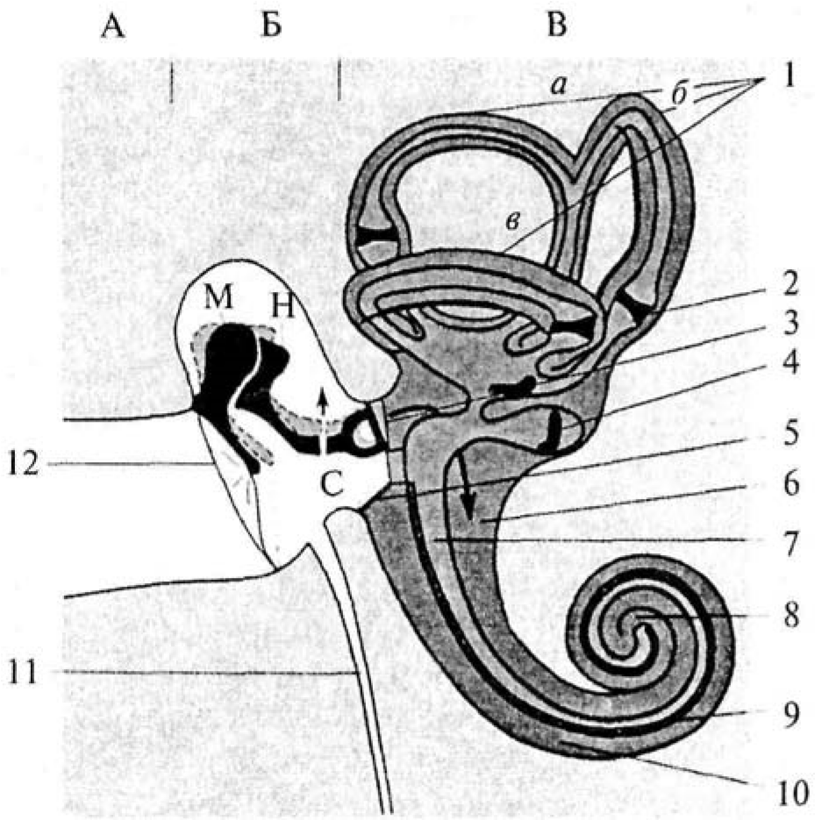

**Среднее ухо**

*Среднее ухо* представляет собой полость, ограниченную с одной стороны барабанной перепонкой, а с другой — структурами внутреннего уха (рис. 57Б). *Полость* среднего уха называется *барабанной* и выстлана слизистой оболочкой. При помощи *Евстахиевой трубы* (рис. 57, 77) полость сообщается с носоглоткой. В среднем ухе находится *система косточек:* молоточек, наковальня и стремечко (рис. 57М, Н, С), которые являются усилителями звуковой волны. Они передают волновые колебания от мембраны барабанной перепонки к мембране овального окошка внутреннего уха. На внутренней стенке среднего уха имеется *два отверстия* (*окна*) *—* овальное (рис. 57, *3*)и круглое (рис. 57, *5*).И круглое, и овальное окна закрыты мембраной, причем к мембране овального окошка прикреплено стремечко среднего уха.

**Внутреннее ухо**

***Внутреннее ухо*** — полое костное образование в височной кости, разделенное на костные и перепончатые каналы и полости, содержащие рецепторный аппарат слухового и статокинетического (вестибулярного) анализаторов (рис. 57В). Внутреннее ухо находится в толще височной кости и состоит из системы сообщающихся друг с другом костных каналов — костного лабиринта, в котором расположен перепончатый лабиринт. Очертания перепончатого лабиринта почти полностью повторяют очертания костного. Пространство между костным и перепончатым лабиринтом, называемое перилимфатическим, заполнено жидкостью — перилимфой, которая по составу сходна с цереброспинальной жидкостью. *Перепончатый лабиринт* погружен в перилимфу, он прикреплен к стенкам костного футляра соединительнотканными тяжами и заполнен жидкостью — эндолимфой, по составу несколько отличающейся от перилимфы.

**Костный лабиринт**

*Костный лабиринт* состоит из трех отделов: преддверия, полукружных каналов и улитки. Преддверие образует центральную часть лабиринта (рис. 57). Сзади оно переходит в полукружные каналы, а спереди — в улитку.

**Костная улитка**

*Костная улитка* представляет собой извитой канал, отходящий от преддверия; он спирально 2, 5 раза огибает свою горизонтальную ось (костный стержень) и постепенно суживается к вершине. Вокруг костного стержня спирально извивается узкая костная пластинка, к которой прочно прикреплена продолжающая ее соединительная перепонка — базальная (основная) мембрана, составляющая нижнюю стенку перепончатого канала (рис. 57, *9;* 58, *9*).

Кроме того, от костной спиральной пластинки под острым углом латерально кверху отходит тонкая соединительнотканная перепонка — *преддверная мембрана*, называемая также *рейсснеровой мембраной;* она составляет верхнюю стенку улиткового хода (рис. 58, *2*). Образующееся между базальной и вестибулярной мембранами пространство с наружной стороны ограничено соединительнотканной пластинкой, прилегающей к костной стенке улитки. Это пространство называется *улитковым ходом* (*протоком*)или средней лестницей, оно заполнено эндолимфой (рис. 57, *7*; 58, *3*). Кверху и книзу от него находятся перилимфатические пространства. Нижнее называется *барабанной лестницей* (рис. 57, *6*; 58, *8*), верхнее — *лестницей преддверия*, или *вестибулярной лестницей*

**Рис. 58. Схема строения Кортиевого органа:**

1 — вестибулярная лестница; 2 — рейсснерова мембрана; 3 — средняя лестница; 4 — сосудистая полоска; 5 — Кортиев орган; 6 — кость; 7 — волосковые клетки; 8— барабанная лестница; 9 — основная мембрана; 10 — внутренний туннель; 11 — нервные волокна; 12 — клетки спирального ганглия; 13 — волосковая клетка; 14 — текториальная мембрана

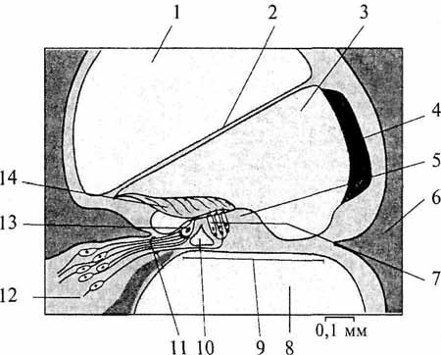

(рис. 57, *10;* 58, *1*). Лестницы на верхушке улитки соединяются друг с другом отверстием улитки (рис. *51*, *8*).

Рецепторный (звуковоспринимающий) аппарат слухового анализатора находится в улитке и представлен волосковыми клетками *спирального* (*Кортиева*) *органа*, который располагается на основной мембране (рис. 58). Состоит он из волосковых клеток (рис. 58, *7*)и обкладочных клеток. *Волосковые клетки* (рис. 59) являются механорецепторами. Над волосковыми клетками нависает *покровная* (*текториальная*) *мембрана*, прикрепленная к спиральной костной пластике (рис. 58, *14*).

Звуковые колебания, распространяющиеся в воздухе, передаются через наружный слуховой проход к барабанной перепонке и через цепь слуховых косточек среднего уха к овальному окну лабиринта, вызывая волнообразные перемещения эндолимфы. Колебания эндолимфы приводят в движение основную мембрану внутреннего уха с рецепторными клетками, которые ударяются своими волосками о неподвижную текториальную мембрану.

К волосковым клеткам подходят дендриты биполярных клеток спирального ганглия, который лежит во внутреннем ухе и закручивается вместе с каналом улитки (рис. 58, 72). Аксоны этих нейронов образуют слуховой нерв. По слуховому нерву информация передается к слуховым (кохлеарным) ядрам продолговатого мозга. Первичное слуховое волокно раздваивается, посылая один отросток к вентральному, а другой — к дорсальному кохлеарным ядрам.

Вентральный тракт направляется к ипси- и контрлатеральному оливарным комплексам.

Дорсальный тракт переходит на противоположную сторону и направляется в ядро латеральной петли, сюда же приходят волокна оливарного комплекса. После переключения в ядре латеральной петли слуховой тракт достигает нижних холмов четверохолмия и медиального коленчатого тела таламуса, затем информация поступает сначала в первичную слуховую кору, а затем во вторичную.

**Рис. 59. Волосковая клетка:**

— микроворсинки опорной клетки; — ядро; 3 — мякотное нервное волокно; 4 — базальная мембрана; 5 — нервное окончание; 6 — волосковая клетка; 7 — волоски волосковой клетки

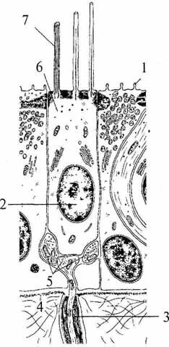

**Филогенез.**

**Филогенез.** Впервые слуховая система начала развиваться у рыб — подъязычно-челюстная кость передает вибрации к вестибулярному аппарату. Затем появляется зачаток будущей улитки, но функцию слухового анализатора выполняет вестибулярный аппарат. С выходом на сушу из жаберного аппарата рыб развиваются структуры среднего уха, а из жаберной щели — полость среднего уха, а также структуры наружного уха. У амфибий и рептилий появляется специализированный рецепторный аппарат в зачатке улитки. У птиц перепончатый лабиринт начинает изгибаться. Перепончатый лабиринт млекопитающих закручивается в улитку, появляется хрящевая раковина наружного уха.

**Онтогенез.**

**Онтогенез.** Закладка слуховой системы начинается с 6-8-й недели эмбрионального развития. Первыми закладываются структуры внутреннего уха — перепончатый лабиринт. Вокруг перепончатого лабиринта из мезенхимы образуется костный лабиринт. На втором месяце закладывается среднее ухо из первичных жаберных структур. Одновременно из мезенхимы, окружающей жаберные структуры, возникает хрящевая раковина, наружный слуховой проход и барабанная перепонка.

**Лекция 15. Вестибулярная система. Вкусовая система. Обонятельная система. Кожная рецепция. Болевая чувствительность (ноцицепция). Проприоцепция и интероцепция. Черепные нервы**

**Вестибулярный аппарат** расположен в лабиринте височной кости и включает в себя отолитовые органы: саккулюс (круглый мешочек) и утрикулюс (овальный мешочек) (см. рис. *57*, *4*), а также три полукружных канала (см. рис. 57, *1*).

Все элементы образуют замкнутую систему перепончатых трубок — так называемый *перепончатый лабиринт.* Внутри перепончатый лабиринт заполнен эндолимфой, а снаружи окружен пери-лимфой.

**Отолитовый аппарат.**

**Отолитовый аппарат.** Внутри отолитовых органов располагается сенсорный эпителий (макулы) (рис. 60), или чувствительные пятна мешочков. При прямом положении головы эпителий саккулюса расположен вертикально, а утрикулюса — горизонтально. Основу сенсорного эпителия составляют механорецепторные *волосковые клетки* (рис. 60, *5*), мембрана которых имеет *выросты*, обращенные в полость мешочков. Выросты не одинаковы по своему размеру: имеется один длинный волосок — *киноцилия*, и множество коротких *стереоцилий.* Волоски окружены желатинозной массой — *отолитовой мембраной* (рис. 60, *3*), содержащей *отолиты* (рис. 60, *1*) (это кристаллы карбоната кальция). При изменении положения головы отолиты под действием силы тяжести смещаются вниз и воздействуют на волоски. Отолитовый аппарат воспринимает изменения положения головы относительно центра тяжести Земли.

***Полукружные каналы*** расположены в трех почти перпендикулярных друг к другу плоскостях. По расположению в кости различают: верхний (ориентированный фронтально), или передний (рис. 57, *la*), задний (ориентированный сагиттально) (рис. 51, *1б*)и латеральный (ориентированный горизонтально) (рис. 57, *1в*)каналы.

В начале каждого полукружного канала имеется вздутие — *ампула.* Механорецепторы ампул образуют скопления — *кристы.* Их ворсинки склеены желеобразной массой, которая формирует над рецепторами подвижную купулу. Вращательные движения смещают купулу и вместе с ней волоски рецепторных клеток.

**Рис. 60. Схема строения макулы отолитового аппарата:**

I — отолиты; 2 — волоски; 3 — студенистая отолитовая мембрана; 4 — нервные окончания; 5 — волосковые клетки; 6 — мякотные нервные волокна; 7 — нервные окончания; 8 — опорная клетка

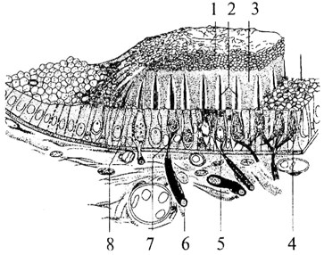

От волосковых клеток информация передается к биполярным нейронам вестибулярного ганглия, расположенного во внутреннем ухе. Афферентные волокна этих нейронов образуют вестибулярную ветвь XIII пары черепно-мозговых нервов, которая заканчивается в вестибулярных ядрах продолговатого мозга. Эти ядра имеют связь с мозжечком (через нижние пары его ножек), со спинным мозгом, а также с глазодвигательными ядрами ствола для обеспечения автоматического контроля равновесия (ядра III, IV, VI пар черепно-мозговых нервов). Далее информация передается в таламус и заднюю постцентральную извилину коры больших полушарий.

Филогенез. Прототипы вестибулярной системы встречаются даже у простейших животных и служат для определения положения тела по отношению к силе тяжести. Например, у инфузории имеются внутриклеточные пузырьки с твердыми включениями. У медуз по краю зонтика сконцентрированы статоцисты, в которых статолиты лежат на волосковых клетках. У ракообразных появляются вертикальные и горизонтальные каналы. У позвоночных животных, начиная с рыб, имеются все три полукружных канала.

Онтогенез. В процессе онтогенеза сначала закладывается перепончатый лабиринт (3-я неделя эмбрионального развития). В конце 6-ой недели появляются полукружные каналы и отолитовые мешочки с волосковыми рецепторами. Вокруг перепончатого лабиринта из мезенхимы образуется костный лабиринт.

**3. Вкусовая система**

**Рис. 61. Схема вкусовой почки, погруженной в сосочек языка:**

1 — пора; 2 — эпителий; 3 — сенсорная клетка; 4 — опорная клетка; 5 — синапс; 6 — базальная клетка; 7 — афферентные волокна

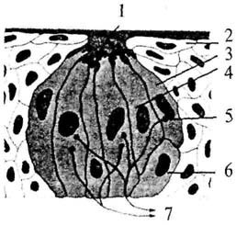

Рецепторы вкусовой системы размещены на слизистой поверхности языка. Они представляют собой хеморецепторы. Вверху рецепторы заканчиваются ворсинками, а внизу они оплетаются отростками афферентных нейронов. Вкусовые клетки живут недолго, они обновляются каждые 8—10 дней. Хеморецепторы собраны в группы по 40-60 клеток, которые вместе с опорными клетками составляют *вкусовые почки* (рис. 61). Вкусовые почки расположены в глубине слизистой на *сосочках языка*, *но* имеют поры для сообщения с внешней средой. Между сосочками располагаются железы. Различаю три типа сосочков:

♦ грибовидные — по всей поверхности языка;

♦ желобоватые — в основании языка;

♦ листовидные — на боковой поверхности языка.

Нет вкусовых почек на нижней поверхности языка и на середине верхней поверхности.

Человек различает четыре основных вкусовых качества: сладкое, кислое, горькое, соленое. Рецепторы, чувствительные к определенному вкусовому качеству, расположены вместе в определенном месте на языке (рис. 62). Кончик языка чувствителен к сладкому, средняя часть — к кислому, корень языка — к горькому, края — к соленому и кислому. Поля расположения рецепторов могут перекрываться и иметь индивидуальные особенности.

Вкус вещества не зависит непосредственным образом от его химических свойств.

От рецепторов вкуса информация передается по афферентным волокнам тройничного (V пара), лицевого (VII пара), языкоглоточного (IX пара) и блуждающего (X пара) нервов в продолговатый мозг — в ядро солитарного тракта. Далее информация поступает в вентральное ядро таламуса, а затем в латеральную часть постцентральной извилины коры больших полушарий. Некоторые корковые нейроны этой зоны реагируют только на вещества с одним вкусовым качеством. Другие — и на механостимуляцию рецепторов ротовой полости, и на термостимуляцию.

**Рис. 62. Схема локализации чувствительных структур на поверхности языка человека:**

1 — область иннервации блуждающего нерва; 2 — область иннервации языкоглоточного нерва; 3 — область иннервации лицевого нерва; 4 — локализация грибовидных сосочков; 5 — локализация листовидных сосочков; б — локализация желобоватых сосочков

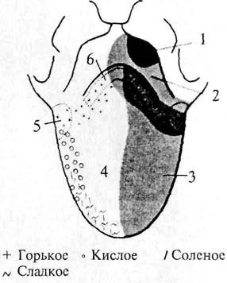

**Филогенез.**

**Филогенез.** Вфилогенезе лишь у низших позвоночных происходит отделение вкусовой системы от общей хемочувствительности. У рыб уже имеется обособленная вкусовая система. Вкусовые почки располагаются не только во рту, но и на жабрах, на коже, на усиках, иногда на лучах плавников. У амфибий вкусовые рецепторы расположены только в ротовой полости и на языке. У рептилий и млекопитающих рецепторы расположены в основном на поверхности языка во вкусовых сосочках. **Онтогенез.**

**Онтогенез.** Развитие вкусовой сенсорной системы начинается с 8-й недели эмбрионального развития. Сначала закладываются вкусовые почки, а к 4-му месяцу устанавливается их связь с черепно-мозговыми нервами. Завершается развитие вкусовой системы к 6-му месяцу эмбрионального развития.

**4. Обонятельная система**

Рецепторные клетки, воспринимающие запахи, расположены в обонятельном эпителии слизистой верхней носовой раковины. Обонятельная область слизистой имеет желтовато-коричневый цвет и занимает площадь около 10 см2. Обонятельные клетки слизистой (рис. 63, *4*)соседствуют с опорными (рис. 63, *5*) и базальными клетками. Опорные клетки вырабатывают слизь, в которую погружены *волоски обонятельных булав* (рис. 63, *3*). Количество обонятельных клеток у человека около 30 млн.

**Рис. 63. Строение обонятельного эпителия:**

1 — комплексный волосок обонятельной клетки; 2 — волосок обонятельной клетки; 3 — обонятельная булава; 4 — обонятельная клетка; 5 — опорная клетка; 6 — аксон обонятельной клетки

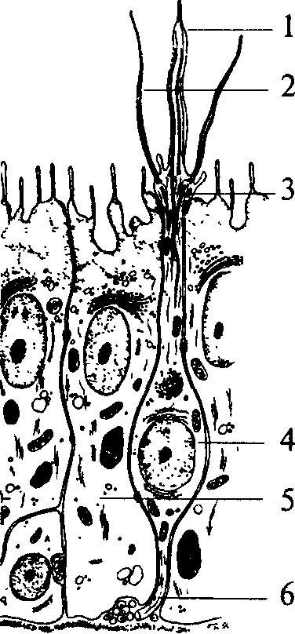

Обонятельные клетки являются первичными рецепторами. Их аксоны (рис. 63, *6*) объединяются в 20—40 обонятельных нитей, которые через отверстия решетчатой кости проникают в полость черепа и направляются к *обонятельной луковице* (*bulbus olfactorius*)(см. рис. 55, *1*).

Обонятельные луковицы являются первичными обонятельными центрами. В них располагаются нейроны, на которых происходит переключение путей. От обонятельных луковиц начинаются обонятельные тракты (I пара черепно-мозговых нервов), по которым проходят аксоны нейронов обонятельных луковиц.

Задние отделы обонятельных трактов уплощаются и расширяются, образуя обонятельные треугольники (см. рис. 55, *19*).Часть аксонов (медиальная полоска обонятельного треугольника) (см. рис. 55, *20*), дойдя до передней комиссуры больших полушарий, переходит по ней на противоположную сторону и в составе медиальной полоски тракта противоположной стороны возвращается к контрлатеральной луковице. Большая же часть волокон (латеральная полоска обонятельного треугольника) (см. рис. 55, *18*)не перекрещиваясь идет к обонятельному бугорку, расположенному в области переднего продырявленного пространства, и к гиппокампу. Корковые проекции обонятельного анализатора расположены на вентральной стороне полушарий и относятся к древней коре.

Обонятельный бугорок посылает свои аксоны к мамиллярным телам, миндалевидному комплексу и гиппокампу. Таким образом, обонятельные структуры имеют непосредственные связи с лимбической системой. Этим определяется особая роль обоняния в эмоциональных реакциях и процессах памяти.

Филогенез. Орган обоняния позвоночных появляется в виде пары простых обонятельных ямок, выстланных изнутри чувствительным эпителием, первоначально тесно связанным с передней частью нервной пластинки. У рыб необходимость смены воды в обонятельных ямках привела к появлению вводных и выводных отверстий — двух пар ноздрей. У наземных позвоночных выводная пара ноздрей перемещается внутрь ротовой полости и носит название хоан. Обонятельная полость становится частью дыхательных путей, однако обонятельный эпителий обособляется от эпителия дыхательных путей. Дальнейшее совершенствование обоняния у млекопитающих ведет к увеличению обонятельной поверхности путем появления выростов стенок обонятельной капсулы — носовых раковин. У млекопитающих с хорошо развитым обонянием их число достигает 5—8, а площадь обонятельного эпителия до 200 см2. Такие животные называются макросматиками.

Человек, так же как и остальные приматы, пользуется обонянием в меньшей степени, и обонятельная сенсорная система у него развита слабее. Число внутренних носовых раковин у человека редуцируется до двух, хотя эмбрионально закладывается до пяти. Таким образом, он относится к микросматикам. И наконец, китообразные вообще не имеют обоняния и поэтому называются аносматиками.

Конечный мозг у позвоночных первоначально выполняет только функцию анализа обонятельных стимулов. Но по мере развития животных он берет на себя множество других функций. У млекопитающих функцию анализа обонятельных стимулов выполняет небольшая поверхность коры, относящаяся к древней коре. У макросматиков — это грушевидная доля. У человека вследствие относительно большего развития неокортекса и уменьшения значения обоняния обонятельная кора занимает незначительную площадь поверхности.

**Онтогенез.**

**Онтогенез.** В онтогенезе у человека обонятельный эпителий закладывается уже на 4-й неделе развития в виде утолщений эктодермы в обонятельных ямках. С развитием носа обонятельный эпителий смещается в его полость. Аксоны рецепторных клеток прорастают к обонятельной луковице.

**5. Кожная рецепция**

Рецепторы, расположенные в коже, обеспечивают три типа чувствительности. Это тактильная, температурная и болевая чувствительность.

**Рис. 64. Кожные рецепторы:**

1 — тельце Мейснера; 2 — диски Меркеля; 3 — тельце Паччини; 4 — рецептор волосяного фолликула; 5 — тактильный диск (тельце Пинкуса—Игго); 6 — окончание Руффини

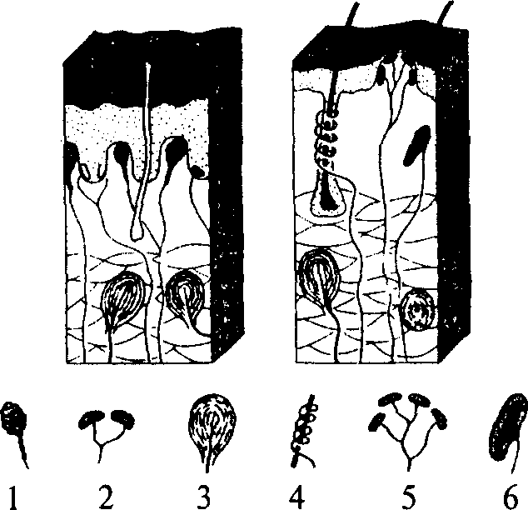

***Тактильные ощущения*** (осязание) сигнализируют об особенностях нашего непосредственного окружения и обеспечиваются наличием в коже различных типов *механорецепторов.* Они имеют разное морфологическое строение и улавливают различные механические воздействия. Различают свободные и инкапсулированные рецепторы. *Свободные* — это нервные окончания, не имеющие вспомогательных структур и свободно расположенные в ткани. *Инкапсулированные* рецепторы включаются в комплекс со вспомогательными клетками. Среди инкапсулированных механорецепторов кожи различают: диски Меркеля, которые могут группироваться в тельца Пинкуса—Игго (рецепторы давления); окончания Руффини (также рецепторы давления); тельца Мейснера (рецепторы прикосновения); тельца Паччини (рецепторы смещения). Для участков кожи, покрытых волосками, характерны рецепторы волосяных фолликулов — свободные нервные окончания, обвивающие основание кожного волоска (рис. 64).

Тонкость различения деталей тактильных стимулов зависит от плотности расположения рецепторов в коже. Так, на губах, языке, кончиках пальцев плотность расположения рецепторов наибольшая и соответственно различение тактильных особенностей наилучшее.

***Терморецепция*** обеспечивается специфическими тепловыми и Холодовыми рецепторами. *Тепловые рецепторы* являются свободными, холодовые — инкапсулированы. *ПЛОТНОСТЬ Холодовых рецепторов* в коже больше, чем тепловых.

**Рис. 65. Соединение путей кожных и висцеральных рецепторов в спинном мозге:**

1 — пучок Голля; 2 — пучок Бурдаха; 3 — задний корешок; 4 — передний корешок; 5 — спиноталамический тракт (проведение болевой чувствительности); 6 — двигательные аксоны; 7 — симпатические аксоны; 8 — передний рог; 9 — проприоспинальный путь; 10 — задний рог; И — висцерорецепторы; 12 — проприорецепторы; 13 — терморецепторы; 14 — ноцицепторы; 15 — механорецепторы

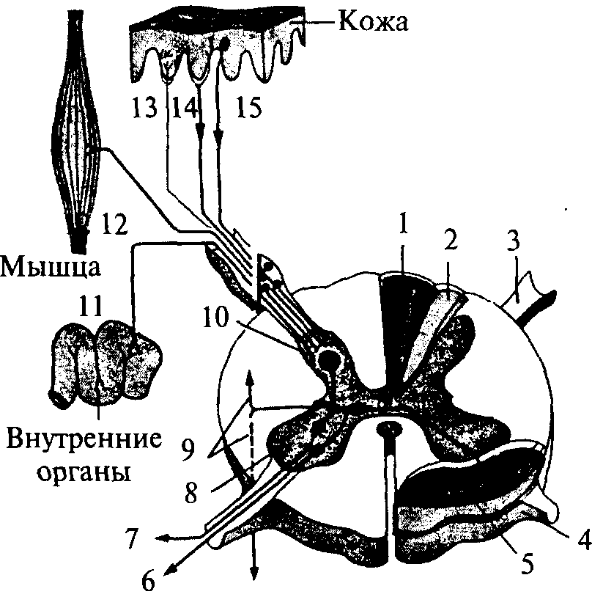

**Болевая чувствительность (ноцицепция)**

***Болевая чувствительность*** (*ноцицепция*)служит для распознавания потенциально опасных стимулов. Болевые рецепторы имеют самое плотное (по сравнению с тактильными и терморецепторами) расположение в коже (рис. 65). Однако распределены они не равномерно, образуя скопления — «болевые точки». Ноцицепторы являются свободными окончаниями. Они чувствительны к механическим, термическим и химическим стимулам, т.е. являются полимодальными.

Все кожные рецепторы являются окончаниями псевдоуниполярных чувствительных нейронов, расположенных в спинномозговых ганглиях. По афферентным волокнам (дендритам) этих нейронов информация поступает сначала к телу нейрона, а затем по его аксону в задние рога соответствующего сегмента спинного мозга.

В каждый задний корешок спинного мозга входят афференты, собирающие информацию с определенного участка кожи. Такой участок кожи называется *дерматомом.* Смежные дерматомы перекрываются, т.е. информация от одного участка кожи может поступать в смежные сегменты спинного мозга. Дерматомы лица и шеи иннервируются тройничным и лицевым нервами. Первичная обработка сигнала производится нейронами задних рогов сегмента спинного мозга (или соответствующими ядрами черепно-мозговых нервов) (рис. 65). От этих нейронов информация может поступать к мотонейронам и вегетативным (симпатическим) нейронам своего сегмента; далее короткими путями к соседним сегментам и, наконец, в протяженные восходящие пути спинного мозга (Голля и Бурдаха для тактильных и температурных воздействий (рис. 65, *1— 3*)и спиноталамические для болевых воздействий).

По трактам Голля и Бурдаха сигналы достигают одноименных ядер продолговатого мозга, затем переключаются в таламусе (вентробазальное ядро) и соматотопически проецируются в контрлатеральную постцентральную извилину. Спиноталамические пути, к которым присоединяются болевые афференты тройничного и лицевого нервов, переключаются в таламусе и проецируются также в постцентральную кору.

**6. Проприоцепция и интероцепция**

Кроме внешних (экстероцептивных) сенсорных систем, таких как зрение, слух и т.д, в организме выделяют «внутренние анализаторы», так называемые проприо- и интероцептивные системы. Эти системы обеспечивают поступление информации от двигательного аппарата и внутренних органов в высшие отделы нервной системы.

**Проприоцептивный анализатор**

***Проприоцептивный анализатор*** воспринимает позу и движения нашего тела. Проприорецепторы расположены в суставах, сухожилиях и мышцах (рис. 65, *18*).Выделяют несколько типов рецепторов, обеспечивающих проприорецепцию. В первую очередь это *мышечные веретена поперечно-полосатых мышц*, репетирующие степень растяжения мышечных волокон. *Сухожильные органы* обеспечивают информацию о степени натяжения сухожилий, а *суставные механорецепторы* — положении сустава и движении в нем.

Рецептор является рабочим органом, периферической частью чувствительного нейрона. Тело нейрона расположено в спинномозговом ганглии, а периферический отросток (дендрит) псевдоуниполярного нейрона спинального ганглия заканчивается в тканях рецептором, аксон же входит в спинной мозг и участвует в формировании сенсорных путей. Группа мышц, иннервируемых одним задним спинномозговым корешком, называется миотомом. Восходящие пути спинного мозга, несущие проприоцептивную информацию, — пути Голля и Бурдаха (см. рис. 65, *1-3*).Эти пути переключаются в продолговатом мозге, затем информация поступает к мозжечку и через структуры среднего мозга приходит в таламус (вентробазальный комплекс), в котором происходит обработка практически всей проприоцептивной сенсорной информации, перед тем как она поступает в кору больших полушарий, в соответствующие рецептивные поля (первая и вторая соматосенсорные проекционные области коры).

Следует отметить, что только часть проприоцептивной информации является осознаваемой, большая же ее часть не осознается.

**Интероцептивный анализатор**

***Интероцептивный анализатор*** отражает состояние внутренней среды организма и его вегетативных органов. Информация от разнообразных интерорецепторов используется для бессознательных процессов регуляции, управляющих кровообращением, пищеварением, дыханием и т.д.

Интерорецепторы висцеральной системы представлены *хемо-*, *баро-*, *осмо-*, *термо-* и другими типами рецепторов, передающих информацию через нервы вегетативной нервной системы (волокна блуждающего, чревного и тазового нервов) и восходящие пути спинного мозга. Блуждающий нерв передает информацию от рецепторов внутренних органов грудной и брюшной полости. Чревный нерв — от желудка, кишечника, брыжейки. Тазовый нерв — от органов малого таза

Рецепторы соединительной ткани, сосудов и внутренних органов достаточно разнообразны. Встречаются рецепторы трех видов: свободные, несвободные и инкапсулированные.

По определенным особенностям среди часто встречающихся рецепторов можно выделить клубочковые, древовидные и кустиковидные формы разной степени сложности. Клубочковыми по своей форме являются рецепторы давления. Кроме специфических по типу рецепции в периферической нервной системе и вегетативных ганглиях присутствуют разнообразные по форме рецепторы, выполняющие функции общей рецепции.

Таким образом, спинной мозг является первичной структурой обработки сенсорной интероцептивной информации (рис. 65). Далее информация идет по спиноталамическому тракту к вентробазальному ядру таламуса. Из таламуса интероцептивная информация поступает в кору.